



**زیربرنامه:**

BC_Wall_Inv_Press2nd

|  |  |  |
| --- | --- | --- |
| **توسعه دهندگان** | مرتضی نامور |  |
| **تهیه کنندگان مستند** | مرتضی نامور | |
| **تاییدکنندگان** | مرتضی نامور | |
| **تاریخ تنظیم سند** | 04/11/1394 | |
| **شناسه سند** | **MC2F121F1** | |
| **زبان برنامه‌نویسی** | **Fortran 90** | |

1. وظایف

در این زیربرنامه مقدار متغیرهای بقایی و فشار روی مرز دیوار غیرلزج تعیین می­شوند. به جهت داشتن دقت بالاتر، مقدار فشار بر روی دیواره با دقت مرتبه دوم محاسبه می‌شود.

1. تئوری‌ها و توضیحات

شرط‌ مرزي كه بر روي ديواره در حل معادلات غیرلزج بايد اعمال شود عبارت‌ است‌ از صفر بودن مؤلفة سرعت عمود بر سطح. با توجه به ‏شکل (1) بردار عمود بر ديواره عبارتند از:



$\vec{n}=N_{x}\hat{i} + N_{y}\hat{j}$

|  |  |
| --- | --- |
|  |  |

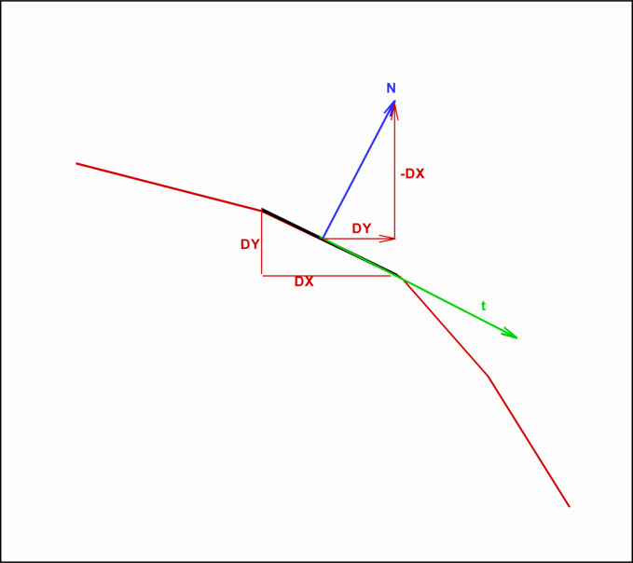

1. بردار عمود و مماس بر سطح

اگر بردار سرعت بصورت زير در نظر گرفته شود:



$\vec{V}=u\hat{i}+v\hat{j}$

|  |  |
| --- | --- |
|  |  |

مؤلفة سرعت عمود بر سطح عبارت خواهد بود از:



${\vec{V}}_{n}=\vec{V}. \vec{n}= N_{x}u + N_{y}v$

و شرط‌ مرزي صفر بودن ${\vec{V}}_{n}$ بر روي سطح جسم صلب، منجر به رابطة زير مي‌شود:



$N_{x}u + N_{y}v =0$

با مساوی قرار دادن روابط ‏(2) و ‏(4) مولفه‌های سرعت در راستای محورهای مختصات بدست خواهد آمد.

در صورتی که ما بخواهیم از دقت مرتبه‌ی یک در محاسبه‌ی متغیر فشار بر روی مرز استفاده کنیم، گرادیان متغیر فشار را همانند متغیر سرعت در جهت عمود بر مرز برابر صفر قرار می‌دهیم که این بدان معناست که مقدار متغیر فشار بر روی مرز را برابر مقدار فشار در مرکز سلول نزدیک مرز قرار داده‌ایم.



$∇p=0 → p_{B}=p_{ME}$

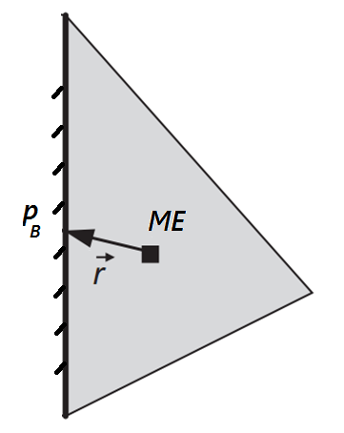

1. مرز دیوار و سلول مجاور آن

در صورتی که ما نیاز داشته باشیم که در آزمایشی از دقت مرتبه‌ی دوم در تمامی میدان حل استفاده کنیم بهتر است که بر روی مرز دیواره نیز دقت مرتبه دوم را جایگزین دقت مرتبه اول کنیم. در این صورت دیگر نمی‌توان مقدار گرادیان متغیر فشار را در جهت عمود بر مرز برابر صفر قرار داد، بلکه باید با استفاده از مقدار گرادیان($∇U_{ME}$) و محدودکننده($ψ_{ME}$) به‌دست آمده برای سلول مجاور مرز($ME$) و روش بازسازی حل[1] (رابطه‏(6)) مقدار فشار را بر روی مرز محاسبه نمود.

$p_{B}=p_{ME} + ψ_{ME}\left(∇U_{ME} . \vec{r}\right)$

2. بخش­های زیربرنامه
3. ذخیره مقدار 

جهت پرهیز از محاسبات در حلقه تکرار، این مقدار محاسبه می‌شود تا در مراحل بعدی از آن استفاده گردد.

1. انجام محاسبات برای تمام اضلاع روی مرز دیوار غیرلزج

در یک حلقه تکرار بر روی تمام اضلاع مرزی محاسبات انجام خواهد شد.

1. ذخیره سلول مجاور مرزی و مختصات مرکز آن

شماره‌ی سلول مجاور مرز و مختصات افقی و عمودی مرکز آن در متغیرهای محلی ذخیره می‌گردد.

1. ذخیره نقاط ضلع مرزی و مختصات آن‌ها

شماره‌ی نقاط مربوط به ضلع مرزی و مختصات افقی و عمودی آن‌ها در متغیرهای محلی ذخیره می‌گردد.

1. محاسبه‌ی مختصات وسط ضلع مرزی

مختصات مربوط به وسط ضلع مرزی محاسبه می‌شود.

1. تعیین فاصله‌ی مرکز سلول تا وسط ضلع مرزی

فاصله‌ی مرکز سلول تا وسط ضلع مرزی تعیین می‌گردد.

1. محاسبه بردار عمود بر مرز

در این قسمت مولفه های بردار یکه عمود بر مرز محاسبه می‌شود و در پارامترهای محلی ذخیره می گردند.

1. ذخیره متغیرهای سلول کنار مرز دیواره

چگالی، سرعت افقی، سرعت عمودی و فشار سلول مجاور مرز تقارن در RE، UE، VE، PE ذخیره می­شوند.

1. محاسبه سرعت عمودی و مماسی

سرعت عمودی و مماسی با استفاده از مقادیر سلول مجاور ضلع بدست می‌آید.

1. تعیین سرعت عمودی و مماسی بر روی مرز

در این قسمت برای ضلع مرزی، سرعت عمودی برابر صفر و سرعت مماسی برابر سرعت مماسی که از مقادیر سلول مجاور بدست می‌آید، قرار داده می­شود.

1. محاسبه سرعت در راستاهای افقی و عمودی بر روی مرز

در این قسمت با استفاده از سرعت‌های مماس و عمود بر ضلع، مقادیر سرعت در راستاهای افقی و عمودی محاسبه می­شوند.

1. محاسبه فشار و چگالی روی مرز

با در دست داشتن مقادیر گرادیان و محدودکننده با استفاده از رابطه‏(6) مقدار چگالی و فشار روی مرز با دقت مرتبه دوم محاسبه می­شوند.

1. محاسبه متغیرهای بقایی و ذخیره در آرایه مربوط به مقادیر روی مرزها

مقدار متغیرهای بقایی محاسبه شده و در آرایه‌ی مربوطه ذخیره می‌شوند.

1. Reconstruction Solution Method